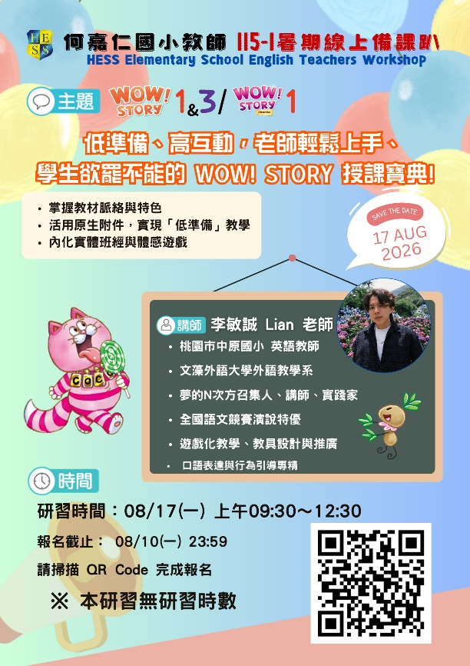
🌷☀️ 感謝老師持續支持何嘉仁教材，【115-1 暑假線上備課趴】即將登場！
六大精彩主題課程如下：
第一場
🔻主題：【低準備、高互動，老師輕鬆上手、學生欲罷不能的WOW! STORY 授課寶典!】
內容涵蓋WOW! STORY 1/3 & WOW! STORY Phonics1 教材應用，掌握低年級互動關鍵。
🗓️ 時間：08/17(一) 09:30 - 12:30
👨 講師：桃園市中原國小 李敏誠 Lian 老師
🔗 報名連結：https://forms.gle/iCKvCHZbie9kWzrx5
📌 報名截止日：08/10（一）23:59 止
📬 報名提醒：
填完表單即完成報名後，行前通知將於研習前三日寄送至信箱📩，敬請留意！
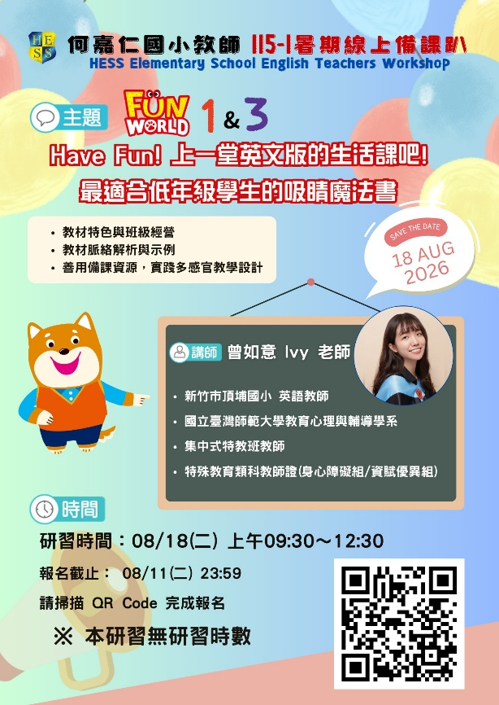
🌷☀️ 感謝老師持續支持何嘉仁教材，【115-1 暑假線上備課趴】即將登場！
六大精彩主題課程如下：
第二場
🔻主題：【Have Fun! 上一堂英文版的生活課吧!】
內容涵蓋Fun World 1/3 教材應用，活用備課資源，實踐多感官教學
🗓️ 時間：08/18(二) 09:30 - 12:30
👩 講師：新竹市頂埔國小 曾如意 Ivy 老師
🔗 報名連結：https://forms.gle/e61CxSQgkpLUN9EP8
📌 報名截止日：08/11（二）23:59 止
📬 報名提醒：
填完表單即完成報名後，行前通知將於研習前三日寄送至信箱📩，敬請留意！
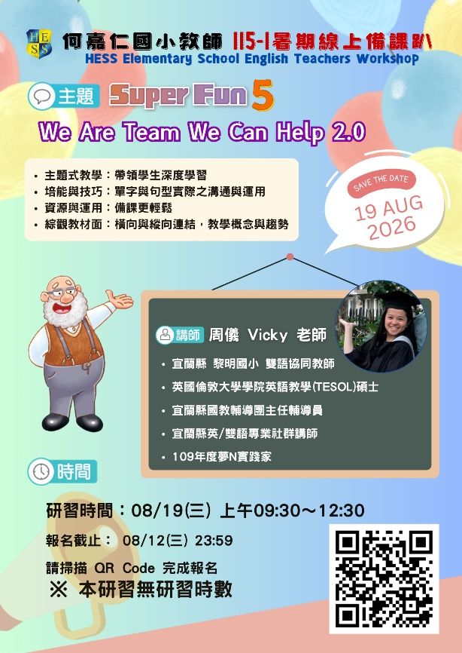
🌷☀️ 感謝老師持續支持何嘉仁教材，【115-1 暑假線上備課趴】即將登場！
六大精彩主題課程如下：
第三場
🔻主題：【We Are Team We Can Help 2.0】
Super Fun 5 主題式教學應用，連結教學概念與趨勢
🗓️ 時間：08/19（三）09:30 - 12:30
👨 講師：宜蘭縣黎明國小 周儀 Vicky 老師
🔗 報名連結：https://forms.gle/cqmx4LVYRFpjzs8SA
📌 報名截止日：08/12（三）23:59 止
📬 報名提醒：
填完表單即完成報名後，行前通知將於研習前三日寄送至信箱📩，敬請留意！
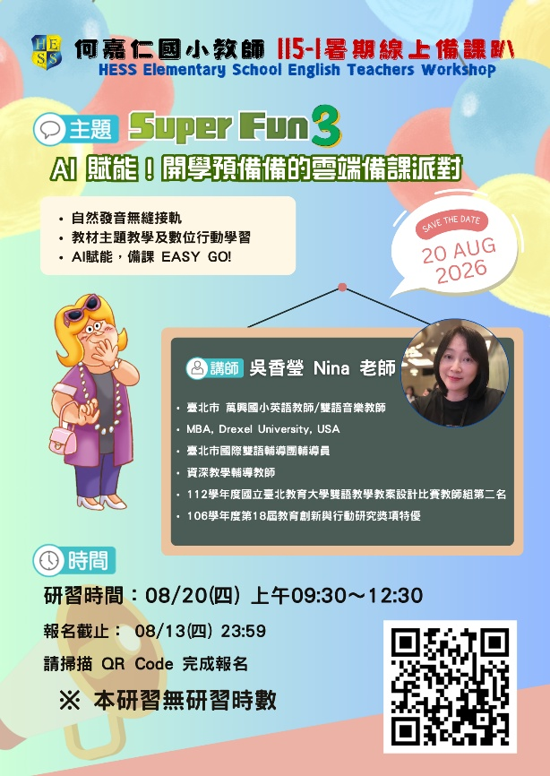
🌷☀️ 感謝老師持續支持何嘉仁教材，【115-1 暑假線上備課趴】即將登場！
六大精彩主題課程如下：
第四場
🔻主題：【AI賦能~開學預備備的雲端備課派對】
Super Fun 3 教材主題教學、數位學習，備課EASY GO!
🗓️ 時間：08/20(四）09:30 - 12:30
👨 講師：國小 吳香瑩 Nina老師
🔗 報名連結：https://forms.gle/5nfcE3mX12HiMcsj9
📌 報名截止日：08/13(四）23:59 止
📬 報名提醒：
填完表單即完成報名後，行前通知將於研習前三日寄送至信箱📩，敬請留意！

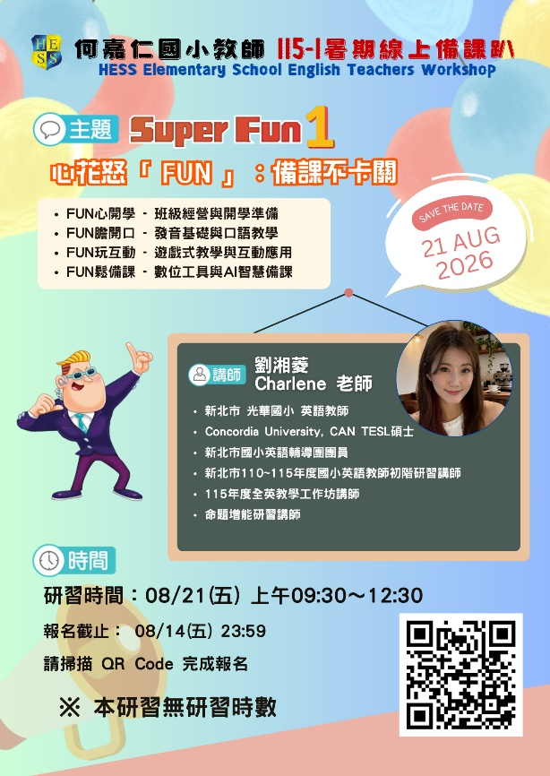
🌷☀️ 感謝老師持續支持何嘉仁教材，【115-1 暑假線上備課趴】即將登場！
六大精彩主題課程如下：
第五場
🔻主題：【心花怒「FUN」：備課不卡關】
Super Fun (B1) 從班級經營到AI備課，實現「FUN」心備課
🗓️ 時間：08/21（五）09:30 - 12:30
👨 講師：新北市光華國小 劉湘菱 Charlene 老師
🔗 報名連結：https://forms.gle/Q5uSHXsS5hq19tw46
📌 報名截止日：08/14(五）23:59 止
📬 報名提醒：
填完表單即完成報名後，行前通知將於研習前三日寄送至信箱📩，敬請留意！
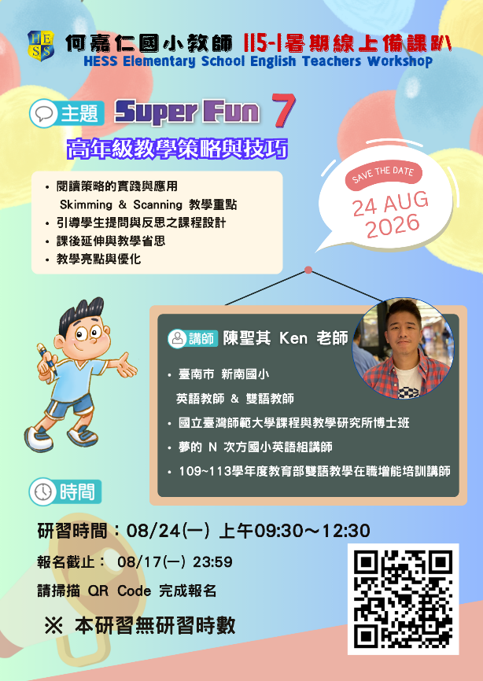
🌷☀️ 感謝老師持續支持何嘉仁教材，【115-1 暑假線上備課趴】即將登場！
六大精彩主題課程如下：
第六場
🔻主題：【高年級教學策略與技巧】
Super Fun B7 探索高年級的教學策略與活動設計，為 115 新學年暖身備課
🗓️ 時間：08/24(一) 09:30 - 12:30
👨 講師：台南市新南國小 陳聖其 Ken老師
🔗 報名連結：https://forms.gle/wd1rjEm5qz3QojeL6
📌 報名截止日：08/17(一）23:59 止
📬 報名提醒：
填完表單即完成報名後，行前通知將於研習前三日寄送至信箱📩，敬請留意！

